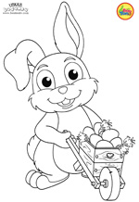
Četvrtak 9.4.2020.
HRVATSKI JEZIK
PISANICE, MLADEN POKIĆ
Provježbaj nekoliko puta čitanje ove pjesme.
Zapiši u bilježnicu naslov i autora te nacrtaj pijetla, koku i nekoliko pisanica.

PRILAGOĐENI PROGRAM – u bilježnicu napiši kako ti i tvoja obitelj provodite Uskrs.

TJELESNA I ZDRAVSTVENA KULTURA
Napravi vježbe razgibavanja.
Uključi i svoje ukućane.

PRIRODA I DRUŠTVO
Prati nastavu na HRT3 i ponovi svoje znanje o MORU.
Ne moraš ništa zapisivati.

DOPUNSKA NASTAVA – HRVATSKI JEZIK – MARIN
Vježbati čitanje, tekst po želji.

